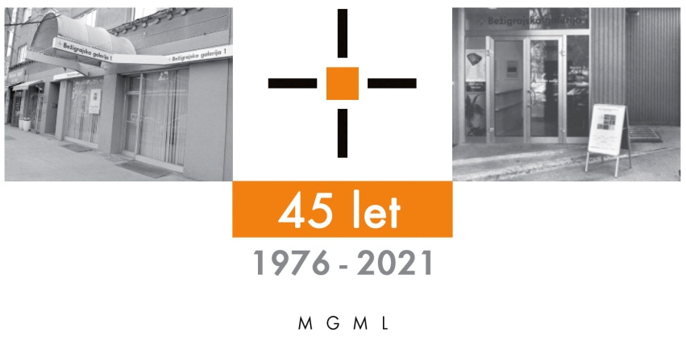
Bežigrajska galerija 1

SPOROČILO ZA JAVNOST petek, 24. 11. 2023

Vljudno vabljeni na ogled razstave
PODOBE PESMI
Razstava grafik tujih avtoric in avtorjev
30. november 2023 – 5. januar 2024

Odprtje razstave bo v četrtek, 30. novembra 2023, ob 18. uri.

Tradicionalna razstava vizualne in konkretne poezije predstavlja pesniške grafike tujih pesnic in pesnikov: Getulio Alviani, Luciano Caruso, Ryosuke Cohen, Continuum 4: Luciano Caruso, Laura Marcheschi, Steliomaria Martini, Felice Piemontese, Giovanni Polera, Patrizia Vicinelli, Emilio Villa, Franco Visco, Eugenio Miccini, Hugo Mund jun., Jack Keguenne, Balint Szombathy, Robert Rehfeldt Ruth Wolf Rehfeldt, Romolina Trentini, Tipolito Maghina, Guy Schraenen in anonimni.
Grafike v tehnikah linoreza, offset tiska in sitotiska, ki so bile ustvarjene med leti 1967 in 1994, povečini iz sedemdesetih let prejšnjega stoletja, so nastajale kot vez med poezijo, vizualno in konkretno poezijo ter likovno umetnostjo, združene v samostojnih likovnih delih.

Bežigrajske galerije, ki z razstavo Podobe pesmi nadaljujejo tradicijo razstav tradicionalne in vizualne poezije, vse od leta 1980 do danes predstavljajo na samostojnih ali skupinskih razstavah likovna dela pesnic in pesnikov.
Pri pesmih z razstave Podobe pesmi - Pesniške grafike je treba vedeti, da so te pesmi povečini sinteza besedne in likovne umetnosti. Pomembna je tudi vsaka črka, ki postane samostojen likovni znak in nosilec pomena. Kot taka ima predhodnike v slikah poezije iz antike, baročni figuralni poeziji in optofonetski glasovni poeziji futurizma. V tej poeziji zvočni elementi in figuralne slike kot poetični material nastopajo enakovredno z besedami. Tako poznamo tudi dadaistično tekstualno sliko, ki običajno semantiko besede popolnoma relativizira. Črka kot znak tako pridobi čisto likovno vrednost: iz sožitja in sintez črk, besed, figuralnih in nepredmetnih slik ter likovnih elementov nastanejo novi poetični smiselni sklopi.
Razstavljena dela v Bežigrajski galeriji so povečini delo pesnikov in samo deloma tudi drugih umetnikov, ki pa so ali še vedno ustvarjajo na različnih umetniških področjih ter jih med seboj tudi kombinirajo ali združujejo. Razstava nam predstavlja pesnike tudi kot likovne umetnike.
Razstava obsega okoli petdeset del, ki so originali.
Miloš Bašin

Razstava v Bežigrajski galeriji 1 je na ogled do 5. januarja 2024.

Kustos razstave: Miloš Bašin R
R Katalog: strani, re Katalog: strani, rRazstava eprodukcibesedilo, fgrafija

Vljudno vabljeni v Bežigrajsko galerijo 1 in 2 na praznik kulture,
3. decembra 2023, od 10. do 18. ure.

Miloš Bašin ● Vodja in kustos Bežigrajske galerije 1 in 2
T 01 436 69 57 (BG1) ● 01 436 40 57, 01 436 40 58 (BG2) ● FAX 01 436 69 58 ● M 070 551 941
E bezigrajska.galerija1.2@gmail.com

gled do 6. Januarja 2022.

Projekt je omogočila:

